«День закрытия лагеря»
Вот и подошла к концу 1 лагерная смена. Было много мероприятий, интересных событий, посещение бассейна, кружки по интересам, шоу мыльных пузырей, посещение музея, ДШ, детского игрового клуба. Дети очень довольны и счастливы.
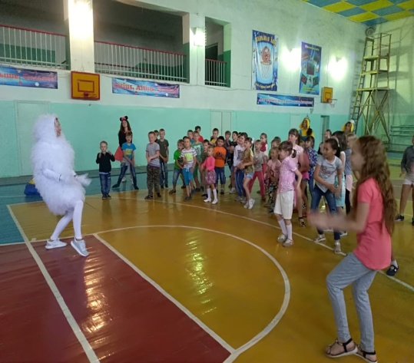
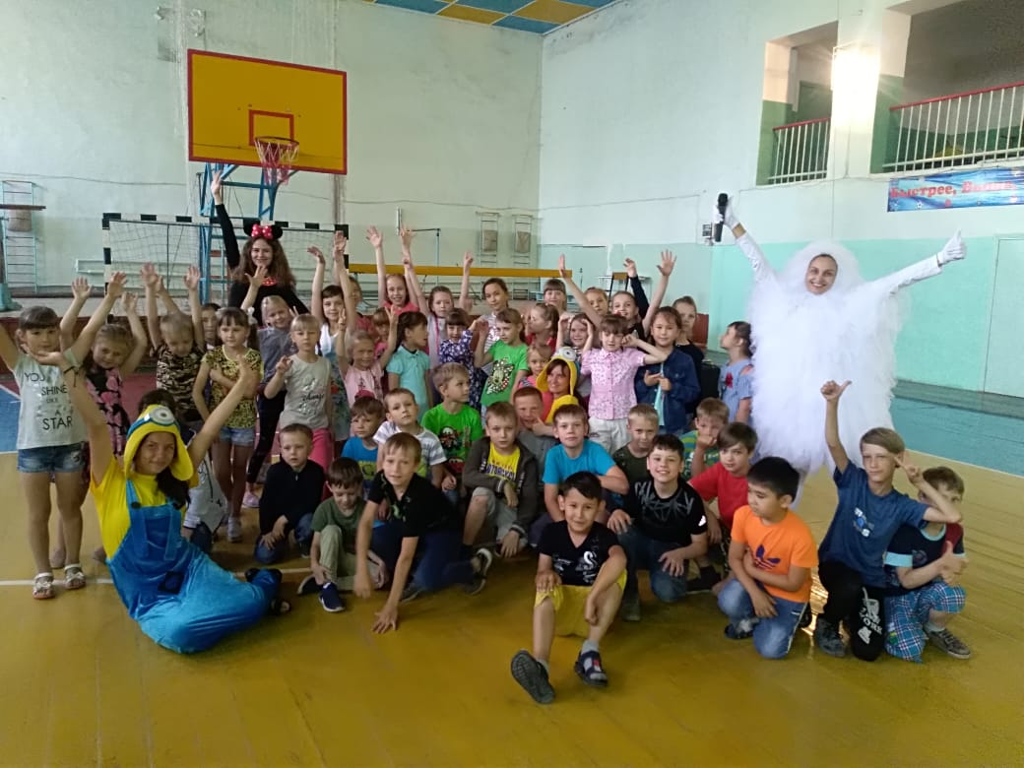
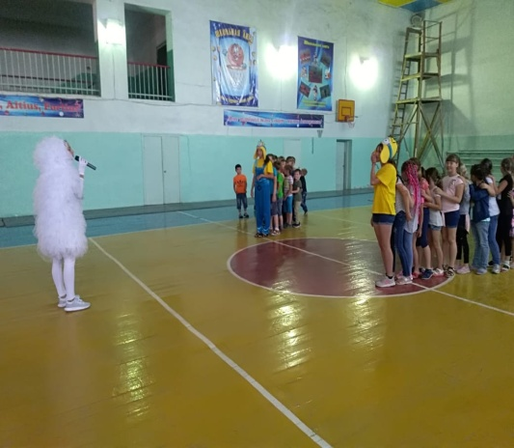
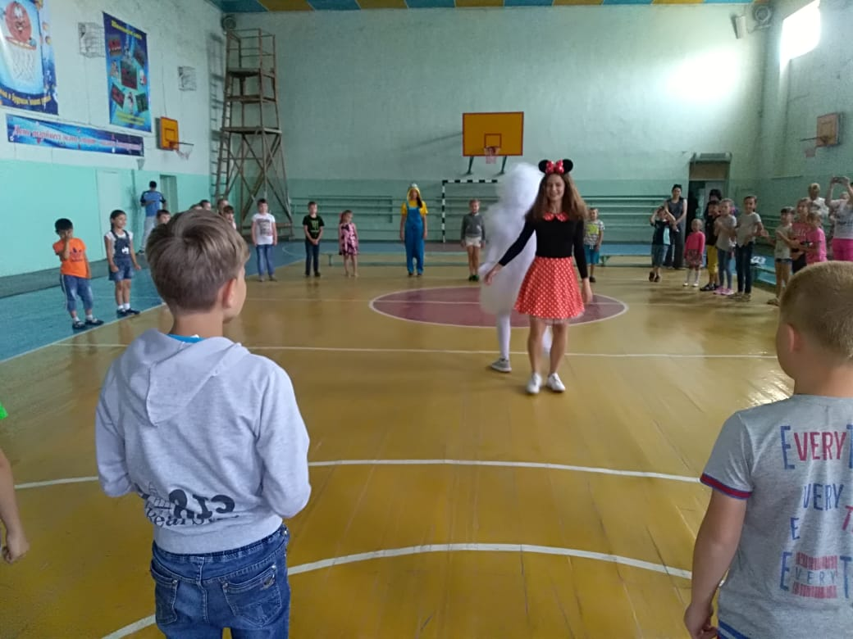
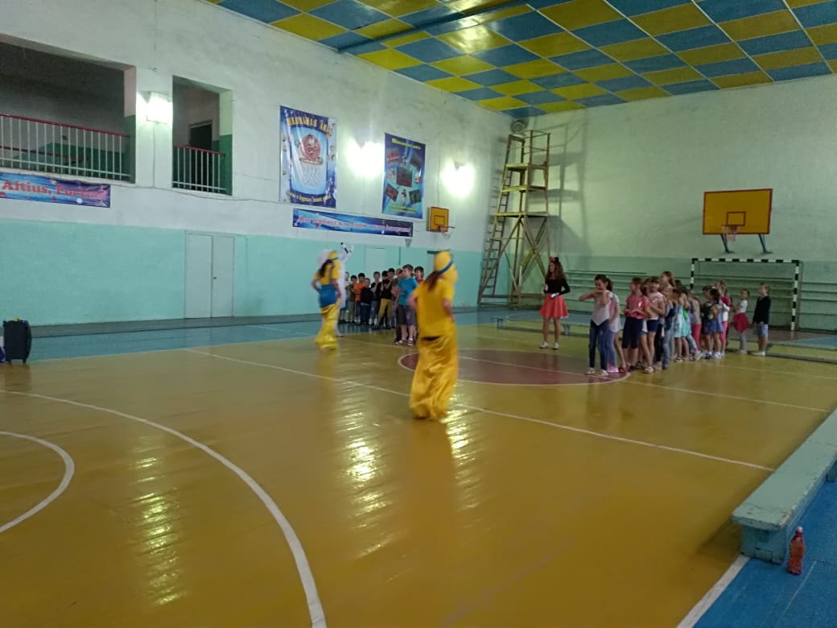
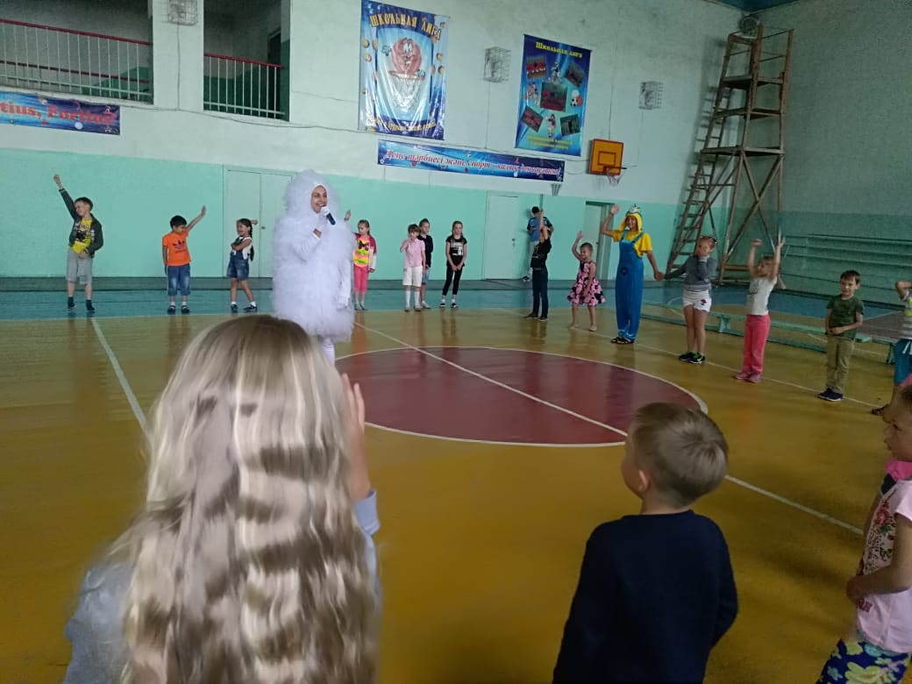
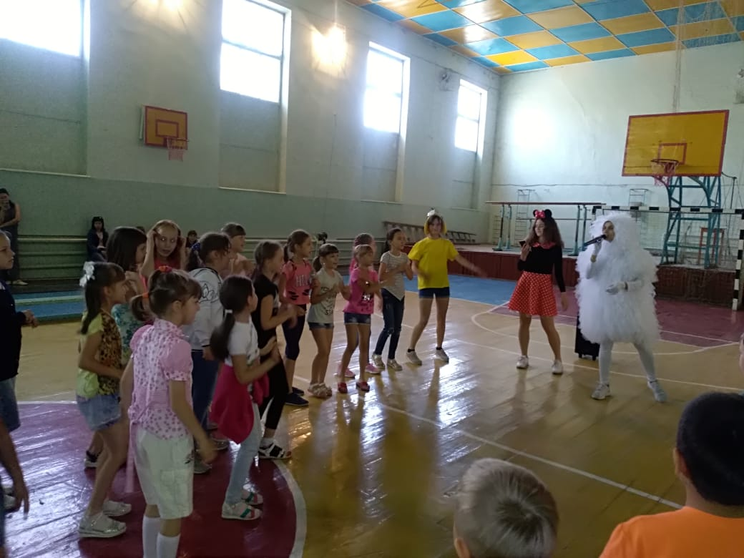
Этот день хотелось насытить положительными эмоциями, чтобы каждый ребёнок запомнил время, проведённое в нашем лагере, надолго. Для этого были приглашены сказочные персонажи: Микки Маус, Фьёрк, Миньоны, которые подготовили для детей развлекательную программу, дети прыгали в мешках, танцевали, отгадывали шуточные загадки, принимали участие в батле. Было очень весело, задорно и зажигательно. Спасибо, нашим гостям за такой замечательный праздник в честь закрытия смены.

"Лагердің жабылу күні"
Міне, 1 лагерлік ауысым. Көптеген іс-шаралар, қызықты оқиғалар, бассейнге бірге бару, үйірмелер, сабын көпіршіктерінің шоуы, музейге бару, оқушылар сарайы, балалар ойын клубы. Балалар өте риза және бақытты.
Бұл күні сонымен насытить оң эмоциялар, әр баланың есінде уақыт лагерінде, ұзаққа. Бұл үшін шақырылды ертегі кейіпкерлері: Микки Маус, Фьерк, Миньоны, балалар үшін ойын-сауық бағдарламасын, балалар қаппен секірді, биледі, жұмбақтар әзіл жұмбақтар қатысты батле. Өте көңілді, албырт және зажигательно. Рахмет, біздің қонақтарға осындай тамаша мереке құрметіне ауысымды жабу.

"The closing day of camp"
That brings me to the end of 1 camp session. There were many activities, interesting events, swimming pool, hobby groups, bubble show, Museum visit, school, children's play club. Children are very happy and happy.
This day I wanted to saturate with positive emotions, so that every child will remember the time spent in our camp for a long time. For this he was invited fairy-tale characters: Mickey mouse, FERC, Minions, prepared for the entertainment of children, children jumping in sacks, danced, guessed riddles, comic, participated in the battle. It was very fun, perky and incendiary. Thank you, our guests for such a wonderful holiday in honor of the closing shift.

